С 7 апреля в Приморском крае начнет действовать система пропусков для тех жителей, которым необходимо во время режима самоизоляции попасть на рабочее место и обратно. Пропуск – это SMS, подтверждающая право передвигаться по городу для исполнения профессиональных обязанностей. Данная мера призвана повысить эффективность мероприятий по сдерживанию распространения коронавирусной инфекции.
Речь идет о врачах, фармацевтах, сотрудниках служб жизнеобеспечения, спасателях и сотрудниках другихпредприятий и организаций, которые продолжат трудиться в апреле, несмотря на объявление Президентом России Владимира Путина этого месяца нерабочим.
Как пояснили в министерстве цифрового развития и связи Приморского края, такой перечень сейчас формируется на основании списков, представляемых профильными департаментами, агентствами и министерствами края.
«Пропуск – это SMS, подтверждающая, что гражданину разрешено передвигаться по городу для исполнения профессиональных обязанностей. Появление на улице без пропуска будет рассматриваться как нарушение самоизоляции», – подчеркнул министр цифрового развития и связи Приморского края Сергей Максимчук.
Если во время режима самоизоляции гражданина остановят на улице сотрудники правоохранительных органов, ему потребуется предъявить: паспорт, SMS-пропуск от регионального портала государственных услуг и справку с места работы.
Согласно постановлению Губернатора Приморского края от 6 апреля, руководителям организаций (индивидуальным предпринимателям), деятельность которых не приостановлена в апреле, определить путем издания локального правового акта персональный состав работников, обеспечивающих функционирование организаций (ИП), и обеспечить выдачу им справок, подтверждающих привлечение к выполнению служебных (трудовых обязанностей).
Справка в отношении работников организаций оформляется на соответствующем бланке работодателя или на листе бумаги с проставлением оттиска углового штампа, справка в отношении ИП и граждан, работающих по найму у индивидуальных предпринимателей, – на соответствующем бланке работодателя или на листе бумаги с проставлением оттиска углового штампа (при его наличии).
В случае если деятельность работника предполагает передвижения по городу, отличные от маршрута «дом-работа-дом» (водитель, курьер и т.п.), в справке необходимо это отразить.

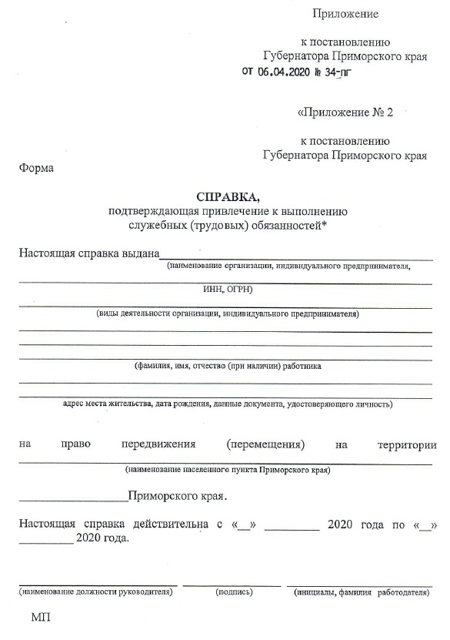

Чтобы получить пропуск, необходимо:
Шаг 1. Зайти на региональный портал государственных услуг.
Шаг 2. Авторизоваться через ЕСИА (это учетная запись на портале государственных услуг).
Шаг 3. Выбрать услугу: «Получение пропуска к месту работы» (находится на главной странице), нажать кнопку «Получить услугу».
Шаг 4. Система автоматически заполнит Ваши ФИО, адрес и телефон (данные, которые Вы регистрировали в ЕСИА). Если адрес Вашего фактического проживания отличается от зарегистрированных данных, необходимо внести адрес фактического проживания (даже если по фактическому месту проживания нет регистрации или прописки).
Важно! Если Вы сменили номер мобильного телефона, необходимо обязательно внести новый номер в «личном кабинете», так как именно на номер Вашего мобильного телефона поступит ответная SMS.
Шаг 5. В перечне организаций выбрать свое предприятие.
Важно! Если предприятие отсутствует в списке, но должно продолжить свою деятельность во время режима самоизоляции, руководителю необходимо заполнить специальную форму, которая будет размещена на официальном сайте Правительства Приморья к 8 апреля. Заполненная форма попадет на рассмотрение в профильный орган исполнительной власти Приморского края. Если заявку одобрят, предприятие автоматически появится в списке на региональном портале госуслуг.
Шаг 6. Отправить запрос на пропуск, нажав кнопку «Отправить».
Шаг 7. После проверки корректности внесенных данных на Ваш телефон поступит SMS с уникальным кодом, дающая право на перемещение от дома до работы и обратно.
Разрешение будет выдано на конкретный период времени – до 30 апреля. Если режим самоизоляции в Приморье продлят, жителям края нужно будет позже снова зайти на региональный портал государственных услуг и еще раз заказать себе пропуск.
Важно! Обладатели пропуска могут передвигаться с ним по маршрутам от дома до работы и обратно, а также совершать поездки в рабочее время по рабочим целям (водителям нужно будет подтвердить, что поездка рабочая еще и путевым листом).
Получать спецпропуск не нужно для обращения за экстренной медицинской помощью и в случаях прямой угрозы жизни и здоровью, при покупке продуктов в ближайшем магазине, выгуле домашних животных, выносе мусора.
Прямого запрета на поход в магазины и в аптеки нет. Однако, для их посещения, следует выбирать самые ближайшие торговые точки, и те, которые как можно меньше по объему вместимости посетителей. Внутри аптек и магазинов гражданам рекомендуется держаться на расстоянии не менее полутора метров от других посетителей, надевать маски и перчатки, по возвращению домой – мыть руки и лицо, маски и перчатки утилизировать.

